2018-08-07 陈天益、张娟
复选框html代码
@selection-change 等同于 v-on:selection-change 意思是监听复选框事件变化

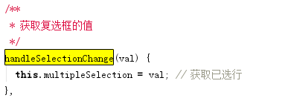
该方法用于复选框选中的值
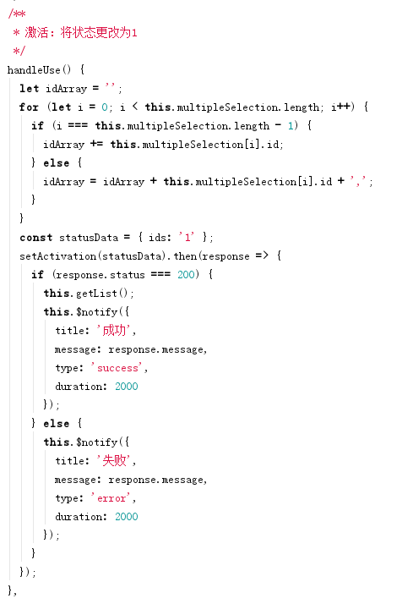
该方法用于将 multipleSelection 中的值拼接成字符串传给后台

